● ● 地 区 の

●●地区自主防災会は、皆さんの防災意識向上を目指し、さまざまな防災活動を企画しています。今年度は、地域の危険箇所などをまとめた「防災地図」を作ります。
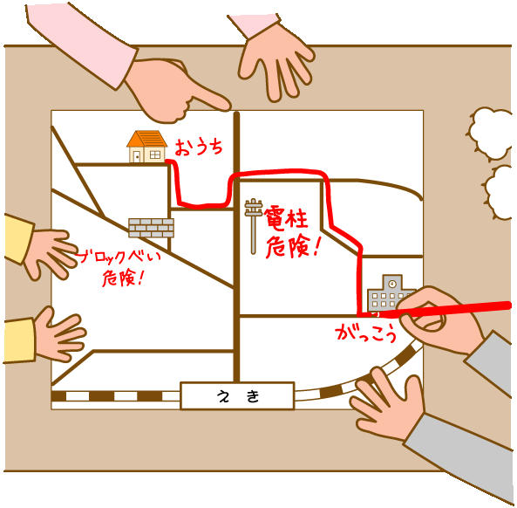
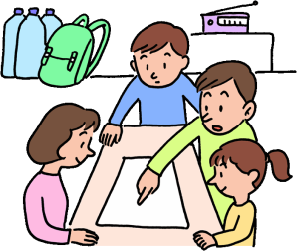
防災地図ってなに？
防災地図とは、公表されている危険箇所情報だけでなく、地区の皆さんしか知らない情報を追加し、地区専用の地図として分かりやすく整理したものです。
どんなことに役立つの？
災害時の避難はもちろんのこと、地区の情報を皆さんで共有することで、日頃からの安心・安全なまちづくりにも役立ちます。

どうやって作るの？
防災地図は、地区の皆さんと話し合いを重ねながら作っていきます。

話し合いには、専門の知識を持ったスタッフも参加するため、初めての方でも大丈夫です！ぜひご参加ください。
実施日：令和●●年●月●日（●） ●●時～●●時
会 場：●●●●コミュニティセンター 会議室

歩いて地区を確認！
完成！
STEP：2
STEP：1
●●地区版
防災地図
地図で地区を確認！

写真

写真

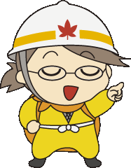

1

活動に興味のある方は、●●地区自主防災会（下記お問い合せ）までご連絡下さい。
お問い合せ

